Misionera de los más pobres
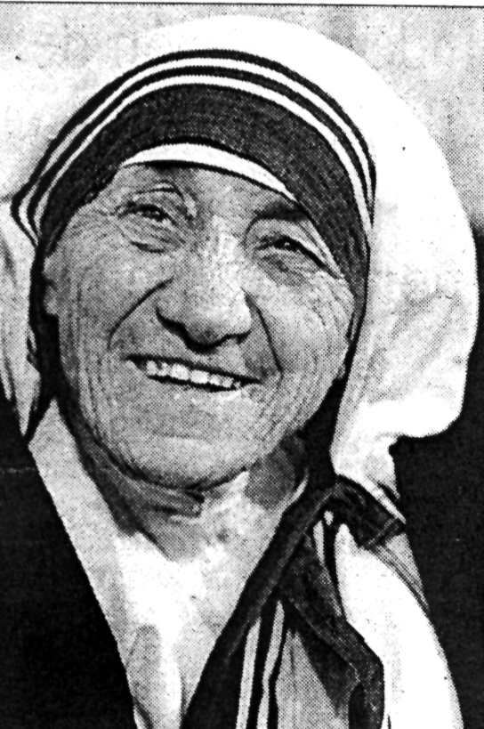

SantaTeresa de Calcuta
(Inés Gonxha Bojaxhiu)
(1910-1997)

Fundadora de
las Hermanas de la Caridad
en 1950
y de los Hermanos de la Caridad
en 1963

Signo de amor heroico entre los pobres, Teresa de Calcuta ha sido en los últimos años un signo que ha iluminado muchos corazones, por encima de las razas, de las naciones, de las mismas religiones. Su camino ha sido un desafío para todas las organizaciones internacionales y locales que se han dedicado a llevar gotas de ayuda en el inmenso océano de los necesitados del mundo. Ella ha intentado que todos comprendan que los dones para los indigentes no son cuestión de cálculos estadístico, sino de talante, de actitud, de estilo de vida, de amor evangélico.

Su figura ha desencadenado multitud de reacciones de misericordia en personas cristianas y también en las no cristianas. Ha sido permanente noticia para las agencias de prensa, pero también ha brillado como mensajera incansable de la solidaridad y de la comprensión. Ha sido llama indicadora del camino interminable que lleva a todas las necesidades del mundo.

Su única pretensión ha sido despertar la conciencia y el heroísmo ante las situaciones límite y, al mismo tiempo, conmover a los espíritus jóvenes, reclamando compromisos difíciles. La prensa y la televisión han sido sus mejores aliados, pues la han buscado como espectáculo y ella los convertido en púlpitos y altavoces de su mensaje de caridad.

No ha renunciado a ningún premio o encuentro internacional, sobre todo teniendo en cuenta que con ellos podía hacerse entender de más personas. Hasta recibió el premio Nobel de la paz, para que todos hablaran de sus pobres de la India; pero no asistió a la cena de gala para reclamar el importe para ellos.

Su vida ha sido una estela interminable de obras buenas que han merecido la atención sorprendida de los hombres de buena voluntad. Y para todos su vida fue un desafío, una imán atractivo, un modelo amoroso de desinterés y del espíritu auténtico que late en el Evangelio.

Su primer campo de siembra, la inmensa India superpoblada y convulsiva, llena de indigentes, castas y de supersticiones, fue para ella sólo el punto de partida. Hizo de ella un ámbito para el mensaje de la compasión. Y luego lanzó a las legiones de jóvenes que la seguían con interés y entusiasmo a todos los rincones del planeta donde hubiera llamadas de especial dificultad: el sida, las masacres raciales, las cárceles dominadas por las mafias, los prostíbulos inaccesibles, los campos de refugiados, etc.

A su muerte, su familia religiosa había dejado de ser una simple Congregación de caridad y se había transformado en bello mosaico pluriforme y flexible para comprometer en obras de amor a todos los que se sintieran atraídos al servicio.

Hoy tiene ocho secciones:

- Hermanas activas de la caridad
- Hermanas contemplativos
- Hermanos de la Caridad
- Hermanos contemplativos.
- Hermanos y Padres Misioneros de la Caridad.
- Misioneros laicos de la caridad.
- Colaboradores de la Caridad
- Voluntarios y colaboradores enfermos y dolientes

Porque Teresa de Calcuta, al igual que Teresa de Lisieux o Teresa de Avila, no supo de otra cosa que de amor. Mujer frágil y enfermiza, que abandonó un día la seguridad y eligió el riesgo de los pobres, que fue maestra de geografía y enseñó a sus discípulas ricas a ser comprensivas con su entorno indigente, continuó toda su vida aumentando cada vez más los compromisos en favor de los "más pobres entre los pobres". Dejó de explicar a sus alumnas aristócratas teorías y datos sobre la vida y las invitó a algo más, a dedicar toda su persona a ayudar a los indigentes y a los moribundos, a los mendigos, a los ancianos desprotegidos. Fue su invitación a la radicalidad de los hechos y compromisos.

Pocas figuras en el siglo XX han tenido la resonancia social de esta albanesa nacionalizada en la India. Con su ejemplo ha dejado claro que la voz del Señor sigue viva en el mundo en favor de los pobres. Ha vuelto a encarnar la figura del Buen samaritano, esta vez ante las cámaras de la TV cotidiana, porque sus lenguajes son los que entienden los hombres de hoy.

ITINERARIO BIOGRAFICO

1910. 26 de Agosto. Nace en Skopje, capital de la entonces zona turca Macedonia. Su nombre es Inés Gonxha Bojaxhiu. Sus padres, de origen albanés, forman una armónica y cristiana familia, que se mueve en cierto desahogo. Su padre es arquitecto y posee una fábrica. Tiene dos hermanas y un hermano.

1920. Huérfana ya de padre, vive del trabajo de su madre, que abre una tienda de telas para salir adelante con los hijos.

1922. Frecuentando una escuela local, que no era católica, siente el deseo de ayudar a los más necesitados.

1925. Estudiando la Secundaria, se relaciona con los Jesuitas y oye hablar de su misión en la India. Colabora con grupos misioneros. Se entusiasma con la idea de las misiones.

1928. 29 Noviembre. Recibe el permiso materno para entrar religiosa misionera. Entra en la Congregación de Hermanas de Ntra. Sra. de Loreto, en Rathfarnham, Irlanda. Hace el Postulantado y va en 1929 a la India. Hace el Noviciado. Estudia Magisterio.

1931. 24 de Mayo. Hace los votos como Hermana de Loreto. Tiene ya el nombre de Teresa, elegido en honor de Teresita de Lisieux. Enseña Geografía en el St. Mary's Haigh School, en Calcuta. Anima la piadosa congregación colegial de Santa Ana. Aprende el hindi y el bengalí. Llega a ser Directora de estudios y luego es nombrada Directora del Centro, cargo que ejerce durante varios años. Cae enferma de tuberculosis. Es enviada a Daarjeling, cerca de Himalaya, para reponerse.

1946. 10 de Septiembre. En un viaje a Darjeeling, siente una llamada interior a socorrer a los moribundos, que ha visto en las calles de Calcuta. Solicita vivir fuera de la Congregación dedicándose a esta labor.

1947. Consigue del Arzobispo de Calcuta. Mns. Fernando Periers, la "exclaustración" para dedicarse a las tareas de los más pobres. Lo consigue a pesar de la primera reacción negativa episcopal. Sigue un curso intensivo de Enfermera, en las Hermanas misioneras de Patma, con el fin de aprender a curar a los enfermos de los poblados y chabolas.

1948. 12 de Abril. Pío XII la autoriza a dejar la Congregación de Loreto y queda como religiosa, bajo la dependencia del Arzobispo de Calcuta. El 12 de Diciembre recibe permiso para abrir su primera escuela para pobres, lo cual realiza con varias compañeras y antiguas alumnas.

1949. Adopta la nacionalidad india, para integrarse más en el mundo de los necesitados. Cada vez es más conocida. En Febrero, un bienhechor, el europeo M. Gómez, ofrece un albergue. El 3 de Marzo recibe la primera Postulante, alumna suya de clase desahogada.

1950. 7 de Octubre. Recibe la aprobación de Roma para su Congregación de "Misioneras de la Caridad", formada por las jóvenes que se le han ido juntando para atender a moribundos, abandonados y leprosos. Es una Congregación religiosa que tiene como distintivo su compromiso de ayudar a los más necesitados. Visten el sarí blanco y azul de las mujeres pobres de la India.

1952. 22 de Agosto. Abre el hogar de Nirmal Hridaya (Casa de los moribundos), cerca del templo de la Diosa Kali, el primero organizado por el grupo que se le adhiere para la tarea. Comienza a recoger a los moribundos abandonados por las calles de la ciudad.

1953. Sitúa la casa madre en Lower Circular Road, en Calcuta.

1960. Son ya 25 los Asilos abiertos en la India.

1963. 25 de Marzo. La Sociedad de Hermanas de la Caridad es declarada de Derecho Pontificio. Pablo VI reconoce así los méritos de la obra.

1965. Se abre la primera Casa fuera de la India, en Corocote, Venezuela. Siguen afluyendo vocaciones de diversas procedencias.

1965. Comienza con varios colaboradores varones la Sociedad los Hermanos de la Caridad, con el Hno. Andrew. S. J. que se integra en la Congregación y es el primer "Servidor General" de la sección masculina de la Obra.

1967. 13 de Marzo. Se recibe el Nihil Obstat para la Congregación de Hermanos. El número de miembros de la misma pasa ya del centenar.

1968. 5 de Septiembre. Se abre la primera casa en Africa, en Tanzania, Taborra. En este mismo año se abre la Casa de Roma. El ritmo de demandas para nuevas obras se incrementa y también el número de jóvenes venidas de todo el mundo. Se van seleccionado las obras ofrecidas y se acogen las más arriesgadas o difíciles.

1969. Se abre el Centro de Bourje, Australia. Se recibe la aprobación por parte de Pablo VI de la "Asociación de internacional de Cooperadores de la Madre Teresa", asociados a los Misioneros de la Caridad y tendentes a sensibilizar a los voluntarios que se unen en el trabajo de caridad.

1970. Abril. Se abre la fundación de Melbourne, en Australia, para alcohólicos. También la de San Esteban, de Londres. Se inicia un Noviciado en Londres.

1971. 6 de Enero. Pablo VI concede a Madre Teresa el Premio de la Paz Juan XXIII. Abre dos casa en Bengla-Desh, en Dacca y en Khulna. Envía cinco religiosas a Harlem, en Nueva York.

1972. Enero. Viaja a Irlanda para abrir una casa en Belfast. Se organizan los Cooperadores en Suecia y en Francia. El 10 de Septiembre llegan las Hermanas a la Isla Mauricio. En Diciembre recibe el premio Nheru, en Nueva Delhi, y dedica todo su importe a los pobres.

1973. 11 de Marzo. Se instalan los Misioneros de la Caridad en Gaza. El 25 de Abril recibe el premio Templeton, en Londres. Se instalan las Hermanas en Yemen y luego en Lima, en el Perú. El 20 de Octubre recibe la Medalla de Oro de la Ciudad de Milán. El 16 de Noviembre se abre la Casa de Addis-Abeba, en Etiopía.

1975. 7 de Octubre. Celebran las Hermanas los XXV años de la fundación, llegando a tener entonces 90 casas, 30 de ellas fuera de la India, y pasando ya el millar de las Religiosas. Acude representando a la Santa Sede a la Conferencia de la Mujer, de la ONU, en México, en donde pronuncia un mensaje.

1976. 3 de Junio. Inicia la Obra de las Colabordoras, en España. El 13 de Junio en Nueva York establece la tercera rama contemplativa de la Congregación; las llama "Hermanas de la Palabra".

1979. Se la concede el Premio Nobel de la Paz. Acude a Oslo a recogerlo para sus pobres. No asiste a la cena de Gala y pide el importe para los pobres de India. El ritmo de las fundaciones se incrementa: Alemania, Bélgica, Yugoeslavia, Brasil.

1980. 21 de Junio. Viaja a España con cuatro Hermanas para abrir la primer casa en este país. Se establecen en Madrid. Luego abrirán la casa de Barcelona. Recibe el Bharat Ratna, condecoración más elevada de la India.

1983. Sufre el primer ataque cardíaco, que debilita su salud notablemente.

1985. Establece en Nueva York el Hospital para enfermos de Sida.

1986. Se inicia la rama de Misioneros Laicos de la caridad. El 3 de Febrero, recibe en Calcuta la visita de Juan Pablo II, en su Casa de Acogida para moribundos. Visita Cuba y obtiene de Fidel Castro permiso para abrir una casa en la Isla.

1987. Juan Pablo II bendice la Casa de mendigos que se abre en locales cedido por el Vaticano.

1988. Se establecen las Hermanas de la Caridad en Rusia. Se abre otro hospital en S. Francisco, para enfermos del sida.

1989. Se agrava su enfermedad cardíaca y se la implanta un marcapasos. Presenta la dimisión de su cargo, que en el Vaticano se acepta en 1990. Pero en el Capítulo de Septiembre de este mismo año, recibe la reelección unánime por parte de las Hermanas de la Congregación.

1991. Viaja a México y California. Vuelve por primer vez a Albania y abre una casa en Tirana. En este momento son ya 168 las casas de la India.

1995. Se inician los pasos para establecerse en China.

1997. Es reemplazada como Superiora General por la Hna. Nirmala, de nacionalidad india. El 5 de Septiembre, fallece de una crisis cardíaca en la casa Central de su Congregación, en Calcuta. Los testimonios de condolencia de todos los países reflejan su resonancia mundial. Dejaba unos 500 centros atendidos por la Congregación con unas 5.000 religiosas. Sus funerales revisten una solemnidad oficial inusitada.
Beata 19 0ctubre 1993 por JuanPablo II 26 agosto
Escritos:

- Cartas.
- Alocuciones diversas.
- Documentos de sus Congregaciones.

IDEARIO PEDAGOGICO

1. El amor a Dios como razón de todo es la fuerza con empuja incansablemente a la madre Teresa en su caminar por el mundo. Fue la llama viva que empujó su frágil barquilla hacia la populosa India y fue el fuego que cambió su orientación, cuando llegó a descubrir lo que Dios esperaba de ella. Detrás de su entrega personal, se abrió un camino que sorprende en el mundo de hoy.

1. "Todos hemos sido creados para cosas más elevadas: amar y ser amados. El amor es amor: amar a una persona sin condiciones, sin esperar nada a cambio. Las obras de amor son obras de paz y de pureza.
Las obras del amor son un medio para acercarse a Dios. Por tanto, cuanto más nos ayudemos unos a otros, más y mejor querremos realmente a Dios.
Jesús dijo claramente: "Amaos los unos a los otros como yo os he amado". El amor en acción es lo que nos da la gracia. Recemos y, si somos capaces de amar con todo el corazón, veremos su necesidad. Los no amados, los rechazados, los abandonados, se transforman en desechos para la sociedad. Por eso debemos hacer que todos se sientan amados".
(Cit. en Camino de Sencillez)

2. "Todos tenemos que hacer algo hermoso por Dios. Imaginamos toda clase de mortificaciones, pero sólo una cosa cuenta: vivir nuestra Regla con mayor amor".
(Carta Febrero 1961)

3. "Sed fieles a las cosas pequeñas. porque ahí reside vuestra fuerza. Para Dios no hay nada pequeño, ya que El es grande y nosotras pequeñas. Por eso, El se abaja y se toma la molestia de hacer las cosas pequeñas para darnos oportunidad de probarle nuestro amor. Ya que El las hace, son grandes, son infinitas".
(Carta Viernes Noviembre 1969)

4. "Una misionera lleva continuamente el interés de Cristo en su corazón y en su espíritu. En su corazón debe existir el fuego del amor. Este amor la obliga a consumirse sin cesar. Esto constituye su finalidad y su alegría".
(Comentarios a las Constituciones)

5. "En nuestra Congregación elegimos la pobreza. Queremos conocer, comprender a los pobres. Para ello tenemos que saber lo que es la pobreza. Nuestra pobreza es fruto de una opción. Por eso yo hablo de la libertad de la pobreza. Tenemos la libertad de amar a Dios, de amar a Jesús, con un amor indiviso. También de amar a los pobres con amor indiviso. Porque lo dice San Juan:

2. Dios ha puesto a los hombres necesitados en nuestro camino para que los amemos. No son un estorbo ni una vergüenza. Son más bien desafío para nuestro corazón, sobre todo para quien se dice seguidor de Cristo. El se hace presente en las indigencias del prójimo y en los sufrimientos de la vida.

1. "Sin nuestros sufrimientos, nuestro obra no sería más que una obra social, caritativa y saludable. Pero esa no sería la obra de Jesucristo. El ha querido compartir nuestra vida, nuestra soledad, nuestra angustia, nuestra muerte; y todo ello en la noche oscura. Toda la desgracia de los pobres, su pobreza material, su abandono espiritual, pueden ser salvados compartiendo su sufrimiento. Sólo estando unidas con ellos, podremos salvarlos".
(Carta Julio 1961)

2. "Nuestra vida necesita mayor humildad cuanto más a la vista está. Las gentes nos rodean con amor para garantizar la unidad de nuestra Obra... La gente no quiere a las religiosas orgullosas, porque éstas son pesado instrumento en las manos de Dios. Los pobres quieren ser tratados como hijos de Dios, no como esclavos".
(Carta Febrero 1964)
3. "Nuestros pobres no necesitan compasión o condescendencia, sino amor y ayuda. Tenemos que ser conscientes de que los pobres son dignos de amor, de que son grandes. Esto nos llevará a amarlos y a servirlos. Pero conocemos a los pobres de aquí y de ahora. Quizás haya pobres en nuestra familia. No nos olvidemos de que el amor empieza en el hogar".
(Cambridge 10 Junio 1977)
4. "En Ostia hay una pobreza terrible. No hay hambre de comida, sino de Dios. La gente tiene mucha hambre del conocimiento sincero de Dios".
(Carta 24 Octubre 1973)

5. "A lo largo de 25 años hemos recogido a más de 36.000 enfermos graves por las calles, de los cuales han muerto entre nosotras unos 16.000.
He pensado que debemos conmemorar este hecho fijándolo el 1 de Noviembre, Fiesta de Todos los Santos. Estoy segura que todas estas personas que han muerto con nosotras están en el cielo"
(Cambridge. 10 Junio 1977)

6. "¿Cómo podríamos conocer a los pobres, si no viviéramos realmente con ellos? Si se quejan de la comida, nosotros podremos decirles que comemos lo mismo que ellos. Cuanto más poseemos, menos podemos dar. La pobreza es un regalo maravilloso que nos da la libertad.
A los pobres de las chabolas y de los barrios, rara vez les es ofrecido nada, de modo que, por respeto y simpatía hacia ellos, nosotros siempre preferimos no aceptar nada".
(Cit. Camino de Sencillez pg. 37)

4. "Los pobres son grandes. Tenemos que amarlos, pero no con amor de compasión. Tenemos que amarlos, porque Jesús es quien se oculta bajos su semblanza. Son nuestros hermanos y hermanas. Nos pertenecen. Los leprosos, los hambrientos, los desnudos. Todos ellos nos pertenecen...
Nuestros hermanos y hermanas, para hacer lo que hacen, para poder vivir la vida que viven, se entregan al amor a Cristo a través de la pobreza."
(En Filadelfia. 6 Agosto 1976)
5. "¿De qué sirve quejarse? Si uno acepta el sufrimiento y lo ofrece a Dios, eso mismo le proporciona alegría. El sufrimiento es un gran regalo del Señor. Los que lo aceptan voluntariamente, los que lo aman profundamente, los que se ofrecen a sí mismos, conocen su valor". Londres 1977

3. Pedagogía del buen ejemplo, del testimonio, del amor manifestado en las obras cotidianas de caridad, en hechos visibles, en dinero que se convierte en pan para el hambriento y en vestido para el desnudo, en medicina para el enfermo, es lo que la Madre Teresa prefiere. Quien lo interprete mal, allá con su conciencia.

1. "Los hambrientos y los solitarios no necesitan sólo comida, sino también la Palabra de Dios.
Los sedientos y los ignorantes no sólo necesitan agua, sino también conocimientos, paz, justicia, amor.
Los que están desnudos, y no son amados, no necesitan sólo ropa, sino también dignidad humana. Los no deseados, los niños no nacidos, los que son víctimas de la discriminación racial, los indigentes y los abandonados, no sólo necesitan un techo fabricado con ladrillos, sino un corazón comprensivo capaz de arropar y de amar. Los pobres que agonizan y los presos no sólo tienen un cuerpo, sino también una mente y un espíritu.
Nuestros predilectos son aquellos que han perdido toda esperanza en la vida, los alcohólicos y los drogodependientes, los que han perdido a Dios y cualquier esperanza en el Espíritu Santo".
(Cit. en Camino de Sencillez pg. 37)

2. "No tenemos derecho a utilizar nada que pertenece a los pobres. Por eso nosotras no comeremos nunca en casa de los ricos, para poder decir a los pobres que nos ofrecen de beber: Nosotras no aceptamos nada del exterior".
(Carta 23 Abril 1971)

3. "No debemos gastar nuestro tiempo en hacer nuestra casa más bonita y atrayente. Que Dios nos proteja de conventos ricamente amueblados, en los que los pobres tendrían miedo en entrar por temor de que su miseria fuera motivo de humillación para ellos".
(Comentarios a las Constituciones)

4. "Jóvenes profesores celosos, el ruido de vuestro pasos en busca de las almas debe ser una dulce música para Jesús.
Humildes estudiantes, la lámpara que arde en vuestro libros conservadla siempre llena de aceite, para que podáis llegar un día a ser la luz de Cristo en los tugurios".
(Mensaje en Corocoto. 5 Julio 1966)

5. "Nuestras almas deberían ser un cristal transparente a través del cual pudiera ser percibido por Dios. Con frecuencia lo tenemos manchado de polvo y suciedad.
Dios nos ayudará a quitar ese polvo si nosotras le dejamos hacerlo con la voluntad de cumplir su Voluntad".
(Carta 10 Noviembre 1963)

6. "Sed de verdad cooperadoras de Cristo. Irradiad y vivid su vida. Sed un ángel de consuelo junto a los enfermos, una amiga de los pequeños y amaos unas a otras como Dios ama a cada una, con amor ardiente y especial.
Sed afables unas con otras. Vale más cometer faltas con gentileza, que hacer milagros con falta de bondad".
(Carta 20 Septiembre 1959)

7. "El trabajo humilde, sencillo, lleno de ternura de las jóvenes Hermanas fue el vehículo del que se sirvió Dios para penetrar en la vida de aquel pobre hombre"
(Aloc. en Filadelfia. 7 Agosto 1975)

8. "Jesús quería ayudarnos compartiendo nuestra vida, nuestra soledad, nuestra agonía, nuestra muerte. Solamente uniéndose a nosotros nos redimió.
Nosotros tenemos la oportunidad de hacer lo mismo: toda la desolación de la gente pobre, no sólo su indigencia material sino también su pobreza espiritual, deben ser redimidas.
Y nosotros debemos compartirlas, pues únicamente siendo como ellos podemos redimirlos, es decir, introduciendo a Dios en sus vidas y llevándolos hasta Dios".
(Londres 1971)

4. No cansarse nunca, pues la obra de los pobres no admite demora y los moribundos no pueden esperar. Para tratar con ellos se precisa espíritu muy fuertes. Por eso hay que ser siempre como las lámparas que están encendidas para dar luz a todos los hombres, aunque ellas se consuman.

1. "Todas nuestras acciones deben tender a aumentar nuestra perfección y la de nuestro prójimo, curando a los enfermos y a los moribundos, recogiendo a los niños en las calles y educándolos, dando abrigo a los desamparados. Trabajar en la conversión de los pobres en las barracas es una tarea ardua y sin tregua, sin éxitos, sin premio... Pero, Dios ha elegido a las Misioneras de la Caridad para ayudarle en sus mismas tareas".
(Comentarios sobre las Constituciones)

2. "No seáis ciegas, sino niñas. El buen Dios os ha dado su obra. Debéis realizarla como El quiere. Fracaso o éxito nada significan a sus ojos, a condición de hacer lo que El pide. Obedeciendo, sois infalibles." (Carta 20 Septiembre 1959)

3. "No imaginéis que el amor, para ser verdadero, necesita ser extraordinario. Sólo necesita ser continuo. ¿Cómo arde una lámpara? Gracias al aporte continuo de pequeñas gotas de aceite. Si ya no hay gotas de aceite, ya no hay luz. Y el Esposo dice: "Ya no te conozco".
¿Y cuáles son esas gotas pequeñas de aceite? Las pequeñas cosas de la vida cotidiana: fidelidad, puntualidad, pequeñas palabras de bondad, simplemente un pensamiento generoso por los demás...
No busquéis a Jesús muy lejos de vosotros. No está allá. Está entre vosotras. Alimentad esta lámpara y lo veréis".
(Carta Junio 1961)

4. "No intentamos imponer a otros nuestra fe. Intentamos sólo que Cristo haga pasar su luz y su vida por medio de nosotras al mundo que sufre la miseria. Intentamos que los pobres, cualquier que sean sus creencias, al vernos, se sientan atraídos hacia Cristo y nos inviten a acercarnos a ellos y a entrar en sus vidas".
(Alemania. 16 Agosto 1976)

5. "Si queremos conquistar el mundo, no lo haremos con bombas y destrucción. Sólo lo conseguiremos con amor".
(Washington 1974)

6. "Nuestra tarea es animar tanto a cristianos como a los no cristianos a las obras del verdadero amor. Cada obra de amor, hecha de todo corazón, acerca a los hombres muy cerca de Dios".
(Londres 1985)

5. Los más pobres, como libro de oración, como campo de trabajo, como signo de presencia misteriosa de Dios, es lo que la Madre Teresa enseña a buscar, preferir y cultivar a los que con ellos se cruzan en la tierra. No son los pobres, sin más, los que ella busca. Son los hijos de Dios, hombres en camino, que necesitan paz y esperanza para avanzar hacia El.

1. "Nuestros pobres son más pobres cada día. No os concentréis nunca en vuestro sufrimiento. Abrid vuestros ojos a sus necesidades." (Aloc. 15 Octubre 1971)

2. "Tened el gozo de ser la "prueba" de Dios en vuestra comunidad. Debemos irradiar el gozo de los pobres, pero no hablar de ello. Ser dichosas con ser pobres".
(Carta 13 Junio 1967)

3. "La alegría es el signo de la persona generosa. Con frecuencia es la mano que cubre una vida de sacrificio y de abnegación. Una persona que tiene estos dones alcanza a menudo las cimas. Dejemos a los que sufren que encuentren en nosotras ángeles de consuelo y aliento. ¿Por qué el trabajo en las barracas ha sido tan bendito por Dios?
No es por las cualidades de las Hermanas que lo hacen, sino por la alegría que difunden en su entorno. Las gentes del mundo no tienen la alegría que nosotras y mucho menor la tienen las gentes de las barracas.
La alegría es la forma que tenemos en todo momento de predicar el cristianismo a los paganos".
(Comentario a las Constituciones)

4. "El sufrimiento en la Iglesia viene causado por la libertad y la renovación mal entendidas. No podemos ser libres, si no somos capaces de renunciar a la propia voluntad por cumplir la voluntad de Dios... No podemos renovarnos, si no tenemos la humildad de reconocer lo que debe renovarse en nosotras. Desconfiad de las personas que vienen a vosotras con discursos maravillosos sobre la libertad y la renovación y engañan".
(Carta 19 de Febrero 1979)

5. "Se pierde el contacto con Dios cuando se tiene el contacto con el dinero. Dios nos preserve de ello. Es preferible la muerte. ¿Qué se puede hacer con el dinero en demasía? ¿Ponerlo en el banco? No debemos acostumbrarnos a estar preocupadas por el prestamista. No hay razón para esto. Es preferible ver a Dios que está cerca". (Coment. a las Const.)

6. "La solicitud es la prueba del verdadero amor de Dios. Nosotras no podemos no estar abrasadas del deseo de salvar almas. El ardor es el test del amor. Y el test del ardor es el deseo de dar la vida en el trabajo por las almas".
(Comentarios a las Constituciones)

7. "Mi sangre y mi origen son albaneses. Pero soy de ciudadanía india. Soy monja católica y por profesión pertenezco al mundo entero. Por corazón pertenezco por completo a Jesús". (Londres 1985)

8. "Cuando llegue el momento de morir, le oiremos decir (a Jesús): Entra y posee el Reino preparado para Ti porque, cuando tenía hambre, me diste de comer, iba desnudo y me vestiste, estaba enfermo y me visitaste. Lo que hiciste al más pequeño de los míos a mí me lo hiciste".
(Cit. Camino de sencillez pg. 197)

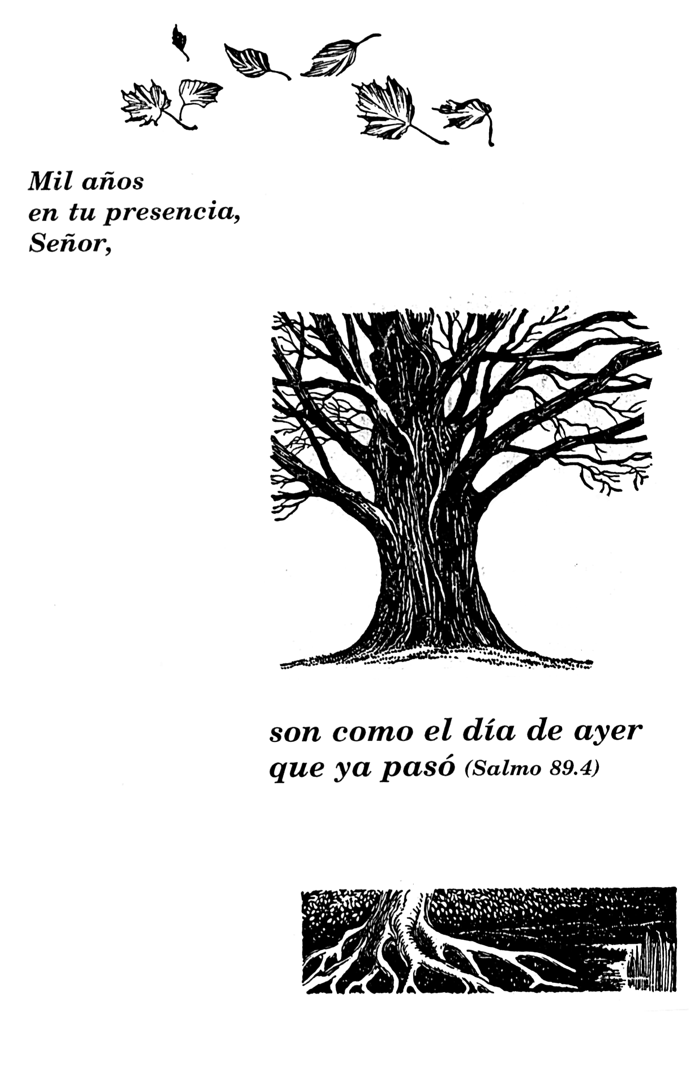

? Las citas están tomadas de las conferencias y cartas de la M. Teresa de Calcuta, publicadas en documentos varios y en libros como "Tú me das el Amor". Santander. Sal Terrae. 1992. "La alegría de darse a los demás". Madrid. Edic. Paulinas 1978. "Seremos juzgados sobre el amor". Madrid. Edic. Paulinas. 1986. Especial referencia merece el intento de síntesis: "Madre Teresa de Calcuta: camino de sencillez". Barcelona. de John Cairns. Lucinda Vardey. Barcelona. Planeta. 1995.

